ПРОЕКТ

ПРОГРАММА КОМПЛЕКСНОГО РАЗВИТИЯ
СИСТЕМ КОММУНАЛЬНОЙ ИНФРАСТРУКТУРЫ
ЧЕРНОМОРСКОГО ГОРОДСКОГО ПОСЕЛЕНИЯ
СЕВЕРСКОГО РАЙОНА
КРАСНОДАРСКОГО КРАЯ
на 2017-2025 годы

2017 г.
Введение
1. Паспорт программы | 3
2. Общие положения | 7
3. Современная характеристика территории Черноморского городского поселения | 14
3.1. Климатическая характеристика | 17
3.2. Структура экономики | 19
4. Краткая характеристика поселения | 24
4.1. Краткий анализ существующего состояния системы водоснабжения | 24
4.2. Краткий анализ существующего состояния системы водоотведения | 29
4.3. Краткий анализ существующего состояния системы газоснабжения | 32
4.4. Краткий анализ существующего состояния системы теплоснабжения 32 | 34
4.5. Краткий анализ существующего состояния системы энергоснабжения 32 | 37
5. Программа инвестиционных проектов, обеспечивающих достижение целевых показателей | 43
5.1. Программа инвестиционных проектов в электроснабжении 38 | 43
5.2. Программа инвестиционных проектов в теплоснабжении 38 | 44
5.3. Программа инвестиционных проектов в газоснабжении 39 | 44
5.4. Программа инвестиционных проектов в водоснабжении 40 | 45
5.5. Программа инвестиционных проектов в водоотведении | 46
6. Список мероприятий по строительству, реконструкции и  модернизации систем коммунальной инфраструктуры | 47
7. Оценка эффективности мероприятий программы | 49
8. Управление программой | 51
8.1. Ответственные за реализацию Программы | 51
8.2. План-график работ по реализации Программы | 51
8.3 Порядок предоставления отчетности по выполнению Программы | 52
8.4. Порядок корректировки Программы | 52

Паспорт программы

Наименование Программы | Программа комплексного развития систем коммунальной инфраструктуры Черноморского городского поселения Северского района Краснодарского края на 2017-2025 годы (далее - Программа)
Основание для разработки Программы | - Федеральный закон от 06.10.2003 № 131-ФЗ «Об общих принципах организации местного самоуправления в Российской Федерации»;  - Федеральный закон от 27.07.2010 № 190-ФЗ «О теплоснабжении»;  - Федеральный закон от 07.12.2011 № 416-ФЗ «О водоснабжении и водоотведении»;  - Федеральный закон от 26.03.2003 № 35-ФЗ «Об электроэнергетике»;  - Федеральный закон от 23.11.2009 № 261–ФЗ «Об энергосбережении и о повышении энергетической эффективности и о внесении изменений в отдельные законодательные акты Российской Федерации»;  - Федеральный закон от 28.06.2014 № 172–ФЗ «О стратегическом планировании в Российской Федерации»  - Федеральный закон от 30.12.2004 № 210-ФЗ «Об основах регулирования тарифов организаций коммунального комплекса»;  - Приказ Минрегиона России от 06.05.2011 № 204 «О разработке программ комплексного развития систем коммунальной инфраструктуры муниципальных образований»;  - Приказ Минрегиона России от 01.10.2013 № 359/ГС «Об утверждении методических рекомендаций по разработке программ комплексного развития систем коммунальной инфраструктуры поселений, городских округов»;  - Градостроительный кодекс Российской Федерации.
Разработчик  Программы | Администрация Черноморского городского поселения Северского района Краснодарского края
Цель Программы | - обеспечение надежности, качества и эффективности работы коммунального комплекса в соответствии с планируемыми потребностями развития муниципального образования;  - обеспечение развития систем и объектов коммунальной инфраструктуры в соответствии с потребностями жилищного и промышленного строительства согласно Генеральному плану;  - обеспечение доступности для граждан стоимости всех коммунальных услуг;  - повышение надежности и качества коммунальных услуг для потребителей и обеспечение их соответствия требованиям действующих нормативов и стандартов;  - улучшение экологической обстановки на территории муниципального образования.
Задачи Программы | - анализ социально-экономического развития муниципального образования, динамика жилищного и промышленного строительства, объектов социальной сферы, потребления коммунальных ресурсов, анализ существующего состояния каждой из систем ресурсоснабжения (электроснабжения, теплоснабжения, водоснабжения, водоотведения, сбора и утилизации (захоронения) ТКО); анализ состояния установки приборов учета потребления ресурсов и ресурсосбережения у потребителей; анализ наличия резервных мощностей генерации и транспортировки ресурсов; анализ воздействия систем и объектов коммунальной инфраструктуры на окружающую среду;  - формирование прогноза обоснованного спроса на коммунальные ресурсы на основании перспективы развития муниципального образования, с учетом изменения потребления коммунальных ресурсов и объемов образования ТКО по результатам анализа существующего состояния каждой из систем коммунальной инфраструктуры;  - формирование прогноза потребности в увеличении мощностей генерации и транспортировки коммунальных ресурсов и объектов, используемых для утилизации (захоронения) ТКО, обеспечивающих направления социально-экономического развития муниципального образования, с учетом эффективности использования существующих мощностей, по результатам анализа существующего состояния каждой из систем коммунальной инфраструктуры;  - уточнение принятых направлений развития и модернизации систем коммунальной инфраструктуры и объектов утилизации (захоронения) ТКО в соответствии с планами территориального и социально-экономического развития муниципального образования;  - прогноз и ранжирование потребностей развития систем коммунальной инфраструктуры и объектов утилизации (захоронения) ТКО в соответствии с текущими и прогнозными возможностями бюджета муниципального образования и других источников финансирования мероприятий;  - обоснование перечня и количественного уровня целевых характеристик развития систем коммунальной инфраструктуры, которые должны быть достигнуты на каждом этапе реализации Программы;  - обоснование перечня инвестиционных проектов по каждой из систем коммунальной инфраструктуры, обеспечивающих достижение целевых показателей развития коммунальной инфраструктуры;  - определение источников инвестиций программ, прогноза, динамики и уровня тарифов на коммунальные услуги, платы (тарифов) за подключение (присоединение) на весь период Программы, сравнительный анализ критериев доступности для населения коммунальных услуг с целевыми показателями критериев доступности на период реализации Программы;  - улучшение экологической обстановки на территории муниципального образования.
Важнейшие целевые показатели Программы | - критерии доступности для населения коммунальных услуг;  - показатели спроса на коммунальные ресурсы и перспективной нагрузки;  - величины новых нагрузок, присоединяемых в перспективе;  - показатели качества поставляемого коммунального ресурса;  - показатели степени охвата потребителей приборами учета;  - показатели надежности по каждой системе ресурсоснабжения;  - показатели эффективности производства и транспортировки ресурсов по каждой системе ресурсоснабжения;  - показатели эффективности потребления каждого вида коммунального ресурса с детализацией по многоквартирным домам и бюджетным организациям;  - показатели воздействия на окружающую среду.
Сроки и этапы реализации Программы | 1 этап – 2017-2020 гг.;  2 этап – 2021-2025 гг.
Объемы и источники  финансирования Программы | Финансовые затраты на реализацию Программы составят –  68 400 тыс. руб

2.Общие положения

Целью разработки Программы комплексного развития систем коммунальной инфраструктуры муниципального образования Черноморское городское поселение является обеспечение развития коммунальных систем и объектов в соответствии с потребностями жилищного строительства, повышение качества производимых для потребителей коммунальных услуг, улучшение экологической ситуации.
Программа комплексного развития систем коммунальной инфраструктуры Черноморского городского поселения Северского района является базовым документом для разработки инвестиционных и производственных программ организаций, обслуживающих системы коммунальной инфраструктуры муниципального образования. Программа комплексного развития систем коммунальной инфраструктуры на перспективный период является важнейшим инструментом, обеспечивающим развитие коммунальных систем и объектов в соответствии с потребностями жилищного и промышленного строительства, повышающим качество производимых для потребителей коммунальных услуг, а также способствующим улучшению экологической ситуации на территории муниципального образования.
Программа комплексного развития систем коммунальной инфраструктуры Черноморского городского поселения Северского района представляет собой взаимосвязанный по задачам, ресурсам и срокам осуществления перечень мероприятий, направленных на обеспечение функционирования и развития коммунальной инфраструктуры сельского поселения. Основными задачами Программы комплексного развития систем коммунальной инфраструктуры Черноморского городского поселения Северского района являются:
1. Инженерно-техническая оптимизация коммунальных систем.
2. Взаимосвязанное перспективное планирование развития коммунальных систем.
3. Обоснование мероприятий по комплексной реконструкции и модернизации.
4. Повышение надежности систем и качества предоставления коммунальных услуг.
5. Совершенствование механизмов развития энергосбережения и повышение инвестиционной привлекательности коммунальной инфраструктуры муниципального образования.
6. Обеспечение сбалансированности интересов субъектов коммунальной инфраструктуры и потребителей.
Формирование и реализация Программы комплексного развития систем коммунальной инфраструктуры Черноморского городского поселения Северского района базируются на следующих принципах:
- системность – рассмотрение Программы комплексного развития коммунальной инфраструктуры муниципального образования как единой системы с учетом взаимного влияния разделов и мероприятий Программы друг на друга;
- комплексность – формирование Программы комплексного развития коммунальной инфраструктуры в увязке с различными целевыми программами (федеральными, региональными, муниципальными).
Сроки и этапы Программа комплексного развития систем коммунальной инфраструктуры Черноморского городского поселения Северского района разрабатывается на период до 2025 года.
Программа комплексного развития предусматривает выполнение комплекса мероприятий, которые обеспечат положительный эффект в развитии коммунальной инфраструктуры района, а также определит участие в ней хозяйствующих субъектов: организаций, непосредственно реализующих программу; предприятий, обеспечивающих коммунальными услугами потребителей; поставщиков материальных и энергетических ресурсов; строительные организации и пр.
Реализация предлагаемой программы определяет наличие основных положительных эффектов: бюджетного, коммерческого, социального:
Коммерческий эффект – развитие малого и среднего бизнеса, развитие деловой инфраструктуры, повышение делового имиджа.
Бюджетный эффект – развитие предприятий приведет к увеличению бюджетных поступлений.
Социальный эффект – создание новых рабочих мест, увеличение жилищного фонда района, повышение качества коммунальных услуг.
Технологическими результатами реализации мероприятий Программы комплексного развития предполагается:
- повышение надежности работы систем коммунальной инфраструктуры района;
- снижение потерь коммунальных ресурсов в производственном процессе.
Комплексное управление программой осуществляется путем:
- определения наиболее эффективных форм и процедур организации работ по реализации программы;
- организации проведения конкурсного отбора исполнителей мероприятий программы;
- координации работ исполнителей программных мероприятий и проектов; - обеспечения контроля реализацией программы, включающего в себя контроль эффективности использования выделяемых финансовых средств (в том числе аудит), качества проводимых мероприятий, выполнения сроков реализации мероприятий, исполнения договоров и контрактов;
- внесения предложений, связанных с корректировкой целевых индикаторов, сроков и объемов финансирования программы;
- предоставления отчетности о ходе выполнения программных мероприятий.
При необходимости изменения объема и стоимости программных мероприятий будут проводиться экспертные проверки хода реализации программы, целью которых может стать подтверждение соответствия утвержденным параметрам программы сроков реализации мероприятий, целевого и эффективного использования средств.
В целях контроля, проведения мониторинга мероприятий, предусмотренных программой комплексного развитию системы коммунальной инфраструктуры, разработчиками предлагаются целевые индикаторы, которые отвечают следующим требованиям:
-однозначность – изменение целевых индикаторов однозначно характеризуют положительную и отрицательную динамику происходящих изменений состояния систем коммунальной инфраструктуры, а также не имеют различных толкований;
- измеримость – каждый целевой индикатор количественно измерен;
- достижимость – целевые значения индикаторов должны быть достижимы организациями коммунального комплекса в срок и на основании ресурсов, предусматриваемых разрабатываемой программой.
В частности, для муниципального образования Программа является:
- инструментом комплексного управления и оптимизации развития систем коммунальной инфраструктуры, так как позволяет увязать вместе по целям и темпам развития все коммунальные системы района, выявить проблемные точки и в условиях ограниченности ресурсов оптимизировать их для решения наиболее острых проблем муниципального образования;
- инструментом управления (в том числе посредством мониторинга) предприятиями всех форм собственности, функционирующими в коммунальной сфере, так как позволяет влиять на планы развития и мотивацию этих организаций в интересах муниципального образования, а также с помощью системы мониторинга оценивать и контролировать деятельность данных организаций;
- необходимой базой для разработки производственных и инвестиционных программ организаций коммунального комплекса, которые, в свою очередь, являются обоснованием для установления тарифов;
- механизмом эффективного управления муниципальными расходами, так как позволяет выявить первоочередные задачи муниципального образования в сфере развития коммунальной инфраструктуры, а также выявить реальные направления расходов предприятий, функционирующих в коммунальной сфере;
- необходимое условие для получения финансовой поддержки на федеральном уровне.
Программа направлена на осуществление надежного и устойчивого обеспечения потребителей коммунальными услугами надлежащего качества, снижение износа объектов коммунальной инфраструктуры, обеспечение инженерной инфраструктурой земельных участков.
В основу формирования и реализации Программы комплексного развития систем коммунальной инфраструктуры муниципального образования положены следующие принципы:
- целеполагания – мероприятия и решения Программы комплексного развития должны обеспечивать достижение поставленных целей;
- системности – рассмотрение Программы комплексного развития коммунальной инфраструктуры муниципального образования как единой системы с учетом взаимного влияния разделов и мероприятий Программы;
- комплексности – формирование Программы развития коммунальной инфраструктуры во взаимосвязи с различными целевыми Программами (федеральными, областными, муниципальными), реализуемыми на территории муниципального образования.
Программа определяет основные направления развития коммунальной инфраструктуры, в части объектов водоснабжения, водоотведения, электроснабжения, газоснабжения, а также объектов, используемых для утилизации (захоронения) твердых бытовых отходов. Таким образом, Программа комплексного развития систем коммунальной инфраструктуры Черноморского городского поселения Северского района Краснодарского края представляет собой увязанный по целям, задачам и срокам осуществления перечень мероприятий, направленных на обеспечение функционирования и развития коммунальной инфраструктуры муниципального образования на период 2017 – 2025 гг., а также содержит перспективные мероприятия, сроки реализации которых могут быть изменены в силу объективных обстоятельств.
Основополагающим аспектом Программы является система программных мероприятий по различным направлениям развития коммунальной инфраструктуры. Программой определены механизмы реализации основных ее направлений, ожидаемые результаты реализации Программы и потенциальные показатели оценки эффективности мероприятий, включаемых в Программу.
Данная Программа ориентирована на устойчивое развитие, под которым предполагается обеспечение существенного прогресса в развитии основных секторов экономики, повышение уровня жизни и условий проживания населения, долговременная экологическая безопасность города и смежных территорий, рациональное использование всех видов ресурсов, современные методы организации инженерных систем.
Программа в полной мере соответствует государственной политике реформирования жилищно – коммунального комплекса Российской Федерации. Теоретические аспекты управления сложными организационно – экономическими системами, к которым относится и жилищно – коммунальное хозяйство, основанные на концептуально – методологическом подходе с использованием программно – целевого подхода, в современной практике управления остаются практически неизменными.
В настоящее время определяющее значение приобретает способность органов местного самоуправления осуществлять управленческие функции на основе долгосрочных прогнозов и стратегии развития. Наиболее перспективными направлением при разработке региональных и муниципальных программ развития является использование комплексного межотраслевого подхода, а также рассмотрение коммунальной инженерной инфраструктуры как самостоятельного ресурса развития территорий. В связи с этим практические аспекты разработки и применения системы индикаторов развития инженерной и коммунальной инфраструктуры территорий муниципальных образований является весьма актуальными.
Программа комплексного развития систем инженерной коммунальной инфраструктуры муниципального образования в стратегической перспективе должна быть направлена на решение следующих задач:
- создание условий для развития жилищного сектора и осуществления комплексного освоения земельных участков под жилищное строительство;
- повышение качества и надежности предоставления коммунальных услуг населению, обеспечение возможности наращивания и модернизации коммунальной инфраструктуры в местах существующей застройки для обеспечения целевых параметров улучшения их состояния и увеличения объемов жилищного строительства;
- создание эффективной системы тарифного регулирования; - развитие рынка недвижимости на основе объектного управления зданиями и рационального потребления ресурсов.

3. Современная характеристика территории Черноморского городского поселения

Черноморское городское поселение является административно-территориальной единицей муниципального образования Северский район и размещается в западно- центральной его части на границе с Абинским районом. В срединной части Черноморское городское поселение пересекается железнодорожной веткой Северо-Кавказской железной дороги и параллельно ей федеральной автодорогой «Краснодар - Новороссийск». Административный центр – пгт. Черноморский размещен в 14 километрах от районного центра – станицы Северской, в 50 километрах – от краевого центра – города Краснодара, в 100 километрах – от морского порта города Новороссийска.

Рисунок 1. Территория муниципального образования.
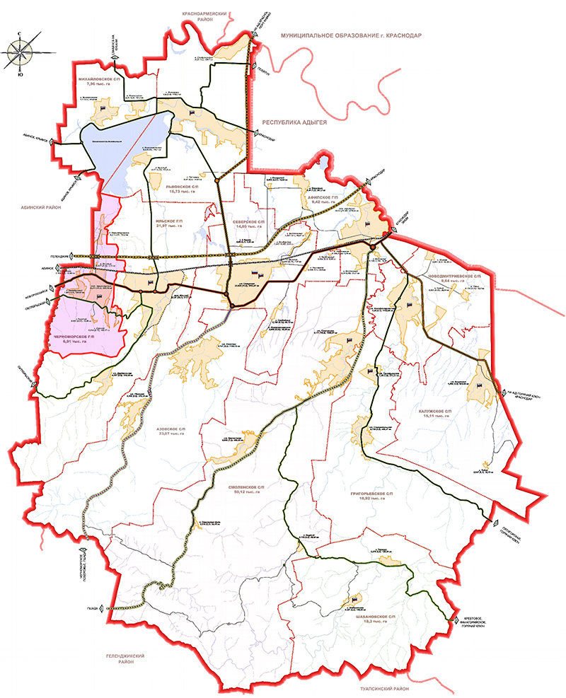
Площадь поселения – 69,3 кв. км. Его территория вытянута с юга на север по направлению течения реки Зыбза. Расстояние от южной до северной границы поселения составляет порядка 16 км, от западной до восточной – 6 км.
Общая протяженность границ Черноморского городского поселения составляет 57,0 км.
Территория поселения на западе граничит с муниципальным образованием Абинский район, на юге и востоке - с Ильским городским поселением, а на севере – со Львовским сельским поселением Северского района.
Южная горная часть территории (порядка 40%) покрыта лесами.
Черноморское городское поселение является внутрирайонным административно-территориальным образованием. В состав городского поселения входят 7 населенных пунктов: поселок городского типа Черноморский, поселки Октябрьский, Новопетровский и Спутник, хутора Карский, Кипячий и Веселый. Население Черноморского городского поселения по состоянию на 2016 год составляет 11407 человек.
Динамика изменения численности населения Черноморского городского поселения по данным Всероссийской переписи населения 2010 года с учетом современных статистических данных представлена в таблице 1.

Таблица 1. Динамика изменения численности населения.
Наименование
Наименование | 2009 | 2010 | 2012 | 2013 | 2014 | 2015
Черноморское городское поселение | 11288 | 11400 | 11399 | 11484 | 11475 | 11434

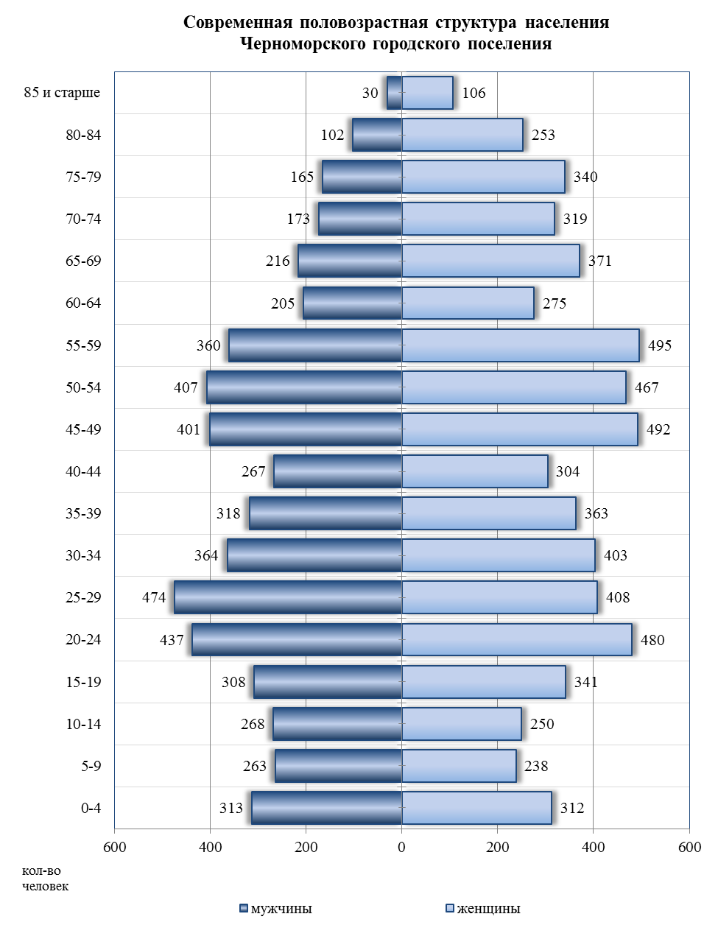
Рисунок 2. Современная половозрастная структура населения Черноморского городского поселения.

Жилищный фонд поселения состоит из 198 многоквартирных домов, обшей площадью 144,2 тыс. м². 84% жилищного фонда составляют кирпичные и каменные здания, постройки 1946-1970 годов с износом от 32% до 84%.
В капитальном ремонте нуждаются 78 домов, площадью 58,2 тыс. м². 82 дома площадью 21,7 тыс. м² с износом 60%. Ветхий аварийный жилой фонд составляет 14 домов, что составляет 7% от общего количества многоквартирных жилых домов.

3.1. Климатическая характеристика
Сложное географическое положение Северского района обуславливает и осложненные климатические условия. В целом его территория относится к южной части переходных климатов умеренной зоны. Так, северную часть территории поселения, по своим климатическим характеристикам можно отнести к районам умеренно-континентального климата, а южную – горную часть – к районам теплого, влажного климата предгорий.
По особенностям распределения сильных осадков на территории поселения можно выделить две наиболее характерных области:
- степная (это северная и центральная части поселения);
- предгорий (южная часть поселения).
Степная область характеризуется тем, что большая половина осадков выпадает летом. Сильные осадки (50 мм/сутки) возможны здесь ежегодно. Абсолютный максимум осадков может составлять до 100 мм/сутки. Высокая повторяемость сильных ливней объясняется положением поселения на пути атмосферных фронтов, перемещающихся с севера и северо-запада к горам Кавказа, а так же близостью Азовского и Черного морей. По данным Северской метеостанции многолетняя среднегодовая температура воздуха составляет +110С.
Зимняя температура в среднем колеблется от +5 до -10 0С, в «холодные» зимы температура может опускаться до отметок -30 0С. Абсолютный минимум -35,7 0С. Наиболее холодные месяцы – январь и февраль. Высота снежного покрова достигает в среднем 20-30 см, не устойчив и имеет прерывистый характер периодами по 10-15 дней, появляется он в декабре месяце и окончательно сходит в марте. Обычно, глубина промерзания почв не превышает 25-30 см, но может достигать 60-70 см. Нормативная глубина промерзания принята равной 80 см.
Лето сухое и жаркое, температура воздуха достигает +30 – +35 0С. Продолжительность теплого периода, длящегося с апреля по октябрь месяцы, с температурой свыше +10 0С достигает 200 дней. Абсолютный максимум составляет +40 0С.
Среднегодовое количество осадков в среднем составляет 600-650 мм. Распределение количества осадкой в течение года – крайне не равномерное. Летом большая часть осадков выпадает в виде ливней, осенью и зимой наблюдаются затяжные моросящие дожди.
Области предгорий Западного Кавказа относятся к районам хорошего увлажнения. В теплое время года осадков выпадает в 2 раза больше, чем в холодное. Абсолютный максимум осадков в этой области составляет 70-80 мм/сут. Повторяемость сильных ливней в среднем 1-2 в год. Годовой ход повторяемости сильных осадков для данной области таков, что вероятность их выпадения одинакова зимой и летом. Летом наиболее часто сильные ливни выпадают в периоды прохождения холодных атмосферных фронтов формирующихся в Украинском высоком циклоне.
В южной – горной части, снежный покров может достигать местами нескольких метров и держаться с декабря до середины марта месяца. Средняя мощность снежного покрова в горной части составляет 2 м. зимний период в этой части района, по сравнению с равниной – продолжительнее, в среднем на 10-15 дней. Среднегодовое количество осадков в данной области достигает 800-1 000 мм.
Ветровой режим района характеризуется преобладанием в течение года широтной циркуляции воздуха, особенно в холодное полугодие. С осени, вследствие остывания материка, учащается стационирование антициклона над Казахстаном и образования Черноморской депрессии, преобладают ветры восточных румбов. Зимой наблюдается преобладание восточных ветров и образование барических градиентов, которые являются причиной увеличения скорости ветра. В зоне выраженного восточного потока повторяемость ветров восточных румбов возрастает до 70 %. Далее, к югу, в долинах предгорий преобладающее направление ветра совпадает с ориентировкой горных долин. На перевалах зимой преобладают юго-западные и северо-восточные ветры, причем повторяемость их почти одинакова.
В конце весны увеличивается повторяемость процессов западной адвекции и летом на большей части района преобладают ветры западных румбов. Но в летний период более сухими и жаркими являются ветры восточной составляющей, а западные приносят прохладный и влажный воздух. Наибольшие скорости ветра наблюдаются в феврале-марте. В долинах предгорий скорость ветра уменьшается до 3-4 м/сек, а в горных долинах скорость еще меньше – 1-2 м/сек.
Важное значение имеет характеристика числа дней с сильным ветром (более 15 м/сек). На равниной части среднее число дней с сильным ветром составляет 20-40, в предгорной зоне 15-20, в горной части района их менее 15.
В горной зоне количество дней с сильным ветром зависит от макрозащищенности. Особенно мало их в глубоких горных долинах – до 2-6 дней в год.
В долинах горной и предгорной зон прослеживается горно-долинная циркуляция. Возникает она в результате неравномерного нагрева долин и склонов гор. Днем ветер дует вверх по долине, а ночью – по долине вниз. Суточная периодичность этих ветров наиболее выражена летом и осенью, т.е. в сезон, когда заметно ослабление общей циркуляции.
В горах вследствие барической неоднородности широко распространены фёны – теплые сухие нисходящие ветры, спускающиеся с гор. Скорость ветра при фёне может достигать – 15-20 м/сек, а иногда даже 25-30 м/сек. Наиболее часто фёны наблюдаются в холодное время года. Значительное повышение температуры, вызываемое фёном, нередко сопровождается таянием снега в горах. Длительность фёна может колебаться от нескольких часов до 10-15 дней.
В горных долинах и котловинах, где большое влияние оказывает макрозащищенность, годовая скорость ветра 1,5-2 м/сек.
В годовом ходе скорости ветра сохраняется определенная закономерность: наибольшие скорости наблюдаются в зимне-весенний период, максимум – на равнинной части в феврале – марте, в предгорьях и в горах – в марте-апреле; наименьшие скорости на равнине – в июле-сентябре, а в предгорьях и в горах – в декабре-январе.

  - Структура экономики.

Экономика поселения представлена следующими отраслями промышленности: нефтегазодобывающей, перерабатывающей, транспортной и др.
В структуре производства муниципального образования основная доля приходится на добывающую и перерабатывающую промышленность.
Богатые природные и наличие трудовых ресурсов создают предпосылки для развития добывающей и обрабатывающей промышленности — в первую очередь добычи нефти, производства строительных материалов, а также развития туристско-рекреационного комплекса. Полезными ископаемыми территории являются: нефть, природный газ, нерудные материалы, глина, известняк-ракушечник, источники минеральной воды (для принятия лечебных ванн). Наличие железной дороги и автодороги федерального значения позиционируют территорию как инвестиционно-привлекательную зону.
В настоящее время в границах муниципального образования из месторождений твердых полезных ископаемых ведется разработка Новопетровского месторождения кирпично-черепичных глин. Площадь карьерных разработок составляет 12,3 га.
На Хабльском месторождении на площади 8 га ранее велась добыча известняка-ракушечника. Лицензия на добычу известняка-ракушечника из Кипячего месторождения была выдана ООО «КДБ-Недра» в 2003 году, до настоящего времени разработка месторождения не проводилась.
Основу экономического потенциала поселения составляет добыча и транспортировка нефти и газа, во многом определяющие занятость населения и уровень его благосостояния. В промышленном секторе работает третья часть экономически занятого населения.
Согласно лицензии ОАО «НК «Роснефть» ведет добычу углеводородного сырья месторождения Зыбза-Глубокий Яр. Месторождение практически выработало свой ресурс, запасов ориентировочно хватит на 10-15 лет. По этой причине добывающее предприятие не планирует развитие добывающего производства на территории Черноморского городского поселения.
Кроме того, бюджетообразующими предприятиями поселения являются: Черноморская ЛЭС ОАО «Кубаньгазпром Краснодар», ООО «СМиК», ОАО «КНГ- Машзаводсервис», ООО «МРНТК-Термические системы».
Пищевая переработка на территории поселения представлена Черноморским хлебозаводом №1 ООО «Афипский хлебокомбинат». За последние годы ассортимент и качество производимой хлебозаводом продукции значительно вырос. Однако, в связи с определенными трудностями со сбытом производимой продукции в связи с возрастающей конкуренцией на рынке продуктов питания, уровень роста объемов производства в отрасли пищевой промышленности остается недостаточным.
Производство строительных материалов является одной из доходообразуюших. Доля налоговых поступлений, приходящаяся на это производство, составляет 9 % от общей суммы платежей в бюджет Черноморского городского поселения. Производство представлено 2-мя крупными предприятиями - ООО «СМиК» и Хабльским филиалом ООО «Росстройкомплекс», а также ООО «Ангел» - производство кирпича.
Транспортная отрасль района представлена 3-мя предприятиями, осуществляющими грузоперевозки: ЗАО «Черноморское АПТ», ОАО «Газпромтранс-Кубань; ООО Буровая компания «Бургаз», ОАО «Газпром». Доля налоговых поступлений, приходящихся на транспортную отрасль составила в 2007 году 7 % от обшей суммы платежей в бюджет поселения.
Агропромышленный комплекс поселения представляет 1 предприятием ООО «Луч» (у которого в аренде 1,918 тысяч гектаров пахотных земель Россельхозакадемии), 14 КФХ, 3 товарными ЛПХ (ОЛПХ «Черноморец», ОЛПХ «Голубинка», ОЛПХ «Огонек»).
Розничную торговлю в Черноморском городском поселении осуществляют 53 предпринимателя и 11 юридических лиц. Также на территории поселения расположены 56 магазинов розничной торговли. Однако рост товарооборота в большей степени зависит не от увеличения числа торгующих, а от развития сети укрупненных торговых центров. В поселении подобная сеть представлена магазинами «Магнит» фирмы ЗАО «Тандер», возрождение универсальных магазинов ОАО «Сапфир» в пгт. Черноморском, а также привлечение средств банков, для кредитования населения при приобретении крупных покупок (мебели и бытовой техники).
В последние годы значительно увеличился ассортимент реализуемой продукции и качество обслуживания (современный дизайн, увеличение количества квалифицированных продавцов). В недавнем прошлом большинство потребителей предпочитали приобретать товары в г.Краснодаре из-за возможности сэкономить. Сегодня рост стоимости проезда и затрат на топливо свел на нет разницу в цене между товарами, представленными в краевом центре и магазинах поселения. Возрастающая конкуренция также повлияла на снижение разницы цен по отношению к г. Краснодару.
Общественное питание в Черноморском городском поселении представлено 9-ю предприятиями. Рост оборота общественного питания составляет 15-20 %. Низкие темпы роста обусловлены снижением количества предприятий общепита и относительно невысокими доходами населения, и как следствие, низким уровнем доходности в данном виде деятельности.
На территории поселения осуществляют деятельность 4 станции технического обслуживания.
Основными трудностями, с которыми сталкиваются предприниматели, инициирующими инвестиционные проекты в потребительской сфере являются:
- недостаточность собственных оборотных средств,
- отсутствие залоговой базы для получения кредитных ресурсов,
- недостаточность квалифицированных кадров,
- отсутствие информационных ресурсов.
В то же время, потребительская сфера Черноморского городского поселения интенсивно развивается. Это связано с рядом положительных аспектов:
- с достаточно высокой социальной активностью населения района и повышением его благосостояния и реальных доходов;
- с высокими темпами развития инфраструктуры на протяжении последних 3-х лет (с 2004 года);
- с небольшой удаленностью малых населенных пунктов - поселков и хуторов от административного центра поселения пгт. Черноморский (не более 4 км).
Благодаря развитой инфраструктуре транспортных магистралей и великолепным природным ландшафтам, изумительному воздуху, горным рекам, охотничьим угодьям, рыбалке, грибным местам, разработанным туристическим маршрутам на любой вкус — Черноморское городское поселение является идеальным местом для развития туризма. Особой популярностью пользуются туристические переходы через горы к побережью Черного моря.
Туристический бизнес на территории поселения исключительно малый бизнес. Гостиница и все кафе находятся в собственности частных предпринимателей.
Поселение специализируются на предоставлении туристических услуг на хуторах Карский и Кипячий.
Природными достопримечательностями являются комплексные ландшафтные объекты, геологические и водные объекты природы.
Таким образом, Черноморское городское поселение имеет прекрасные возможности по развитию туристско-рекреационного комплекса. Основной проблемой в реализации остается недостаточное количество мест размещения.
Коммунальное хозяйство Черноморского городского поселения представлено пятью предприятиями: МХО ООО «Тепловые сети», МХО ООО «Крюковский водозабор», обслуживающими компаниями ООО «Черноморское домоуправление», ООО «Управдом», ООО «Черноморский коммунальщик».
Из анализа видно, как вышеперечисленные отрасли экономики района тесно взаимосвязаны между собой и развитие одной из них автоматически создаёт предпосылки и условия для увеличения производственно-финансовых показателей других отраслей производственно-хозяйственного комплекса.

4. Краткая характеристика поселения

4.1. Краткий анализ существующего состояния системы водоснабжения

Водоснабжение Черноморского городского поселения состоящего из поселков Черноморский, Октябрьский, Новопетровский, Спутник, хутор Веселый, Карский, Кипячий, до 2006 года осуществлялось из двух подземных водозаборов Крюковского и Октябрьского.
В настоящее время Октябрьский водозабор мощностью 1200 м³/сут, расположенный непосредственно в пос.Октябрьский, ввиду 100% износа оборудования не работает и водоснабжение Черноморского поселения осуществляется только из Крюковского водозабора. Водозабор введен в эксплуатацию в 1991 году. Проектная мощность его составляет 13,0 м³/сут, фактическая мощность – 6,58 м³/сут.
Крюковский водозабор расположен в пределах Крюковского водохранилища. Для водопотребления используется Краснодарский водоносный горизонт.
Водозабор состоит из 11 артезианских скважин, расположенных компактно на площади 2 га. Процент износа оборудования артезианских скважин составляет 96 %. В настоящее время работают три скважины.
Добываемые из артезианских скважин воды хозяйственно-питьевого назначения в целом соответствуют установленному ГОСТу.
Вода из скважин погружными насосами по двум сборным водоводам диаметром 200 мм и длиной 7 км каждый подается на площадку головных сооружений в два приемных резервуара емкостью 500 м³ каждый, где, пройдя обеззараживание на электролизной установке, насосной станцией 2-го подъема по водоводу диаметром 500 мм, длиной 11,8 км подается в Черноморские резервуары. Качество подаваемой населению питьевой воды соответствует СанПиН 2.1.4.1074-01.
При этом на 8,5 километре имеется отпайка от этого водовода для подачи воды в пгт. Ильский.
Черноморские резервуары расположены возле х.Карский и включают в себя 2 резервуара по 3 000 м³ каждый. Там же расположена повысительная насосная станция для подачи воды на х.Карский, х.Кипячий.
Водопроводные сети и водоводы Черноморского поселения уложены из стальных, чугунных, пластмассовых и асбестоцементных труб диаметром 100-400 мм, как кольцевые, так и тупиковые, износ которых колеблется от 50 до 100%.
В поселке Новопетровский, хуторах Веселый, Кипячий, централизованное водоснабжение отсутствует.
В поселке Спутник водоснабжение осуществляется от ведомственной скважины завода ЖБИ.
Водоснабжение поселка Октябрьский осуществляется от Крюковского водозабора. Вода от Черноморских резервуаров самотеком по водоводу диаметром 200 мм-150 мм поступает к потребителям поселка Октябрьского.
Анализ существующего состояния системы водоснабжения пгт. Черноморского показал: запасов воды на существующих скважинах достаточно, проектная мощность водозабора гораздо больше фактической, но изношенность водоподъемного оборудования, насосных станций, водоводов и разводящих водопроводных сетей не могут обеспечивать водопотребителей поселка Черноморского в полной мере, вода подается по графику. Поэтому для обеспечения надежного и круглосуточного водоснабжения необходим капитальный ремонт артскважин и водопроводных сетей. Проектом предусмотрена реконструкция и замена оборудования Октябрьского водозабора и данный объект проектом на расчетный срок предлагается к резервированию системы водоснабжения.
Развитие местной промышленности и рост численности населения на расчетный период повлекут за собой увеличение водопотребления.

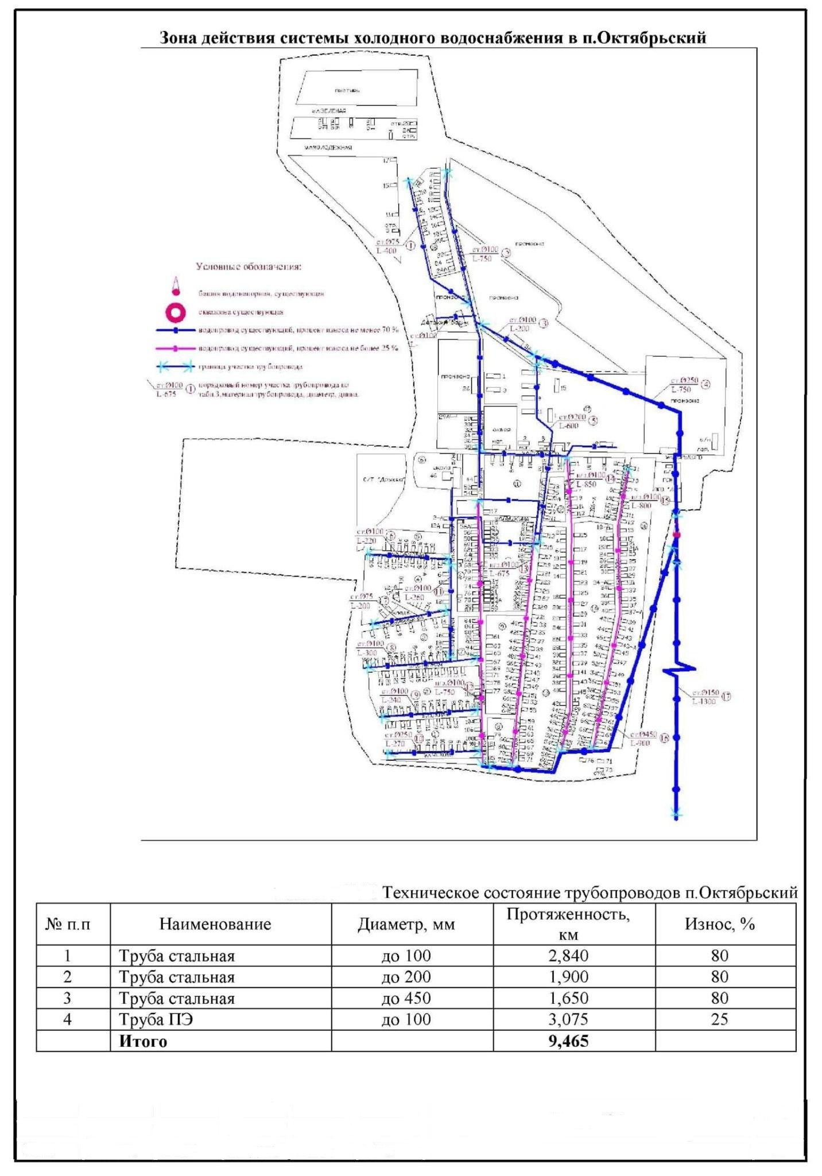
Рисунок 2.Зона действия системы холодного водоснабжения в
пос. Октябрьский

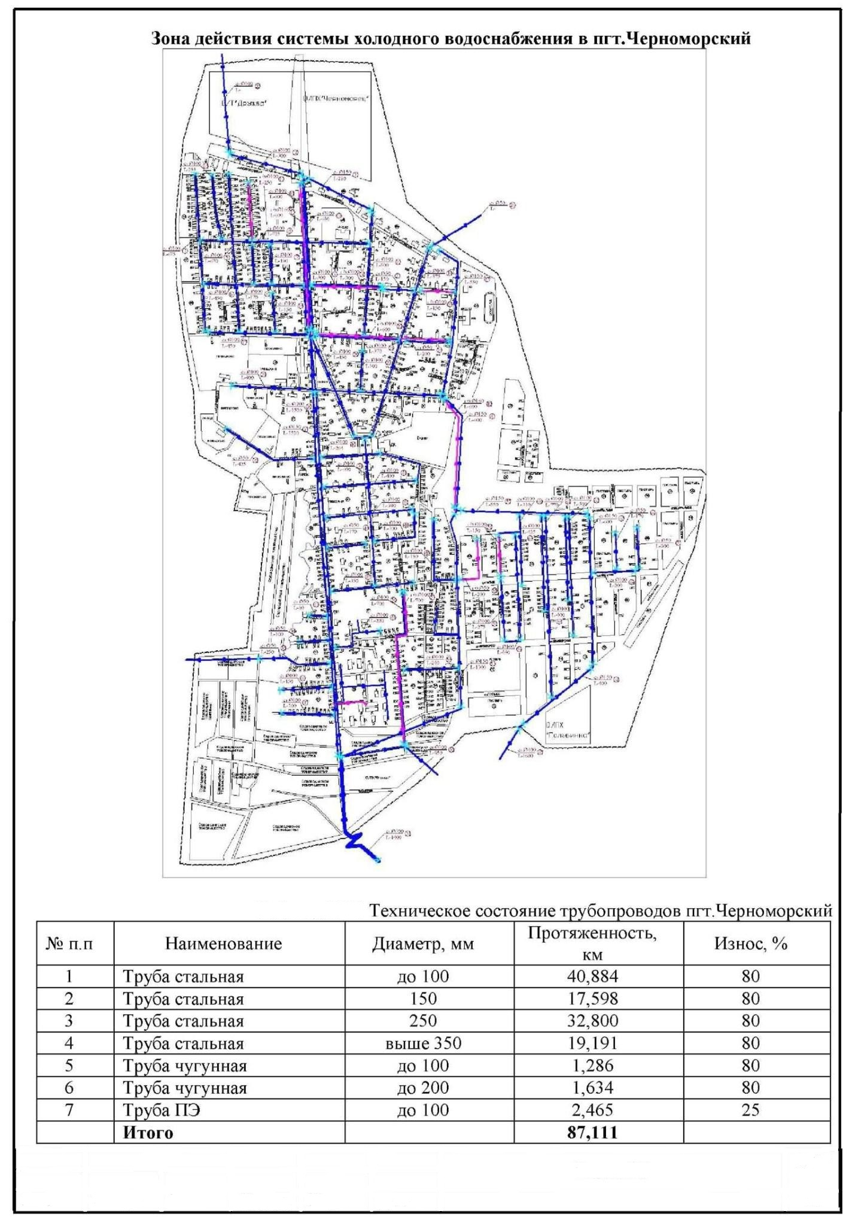

Рисунок 3. Зона действия системы холодного водоснабжения в
пгт. Черноморский
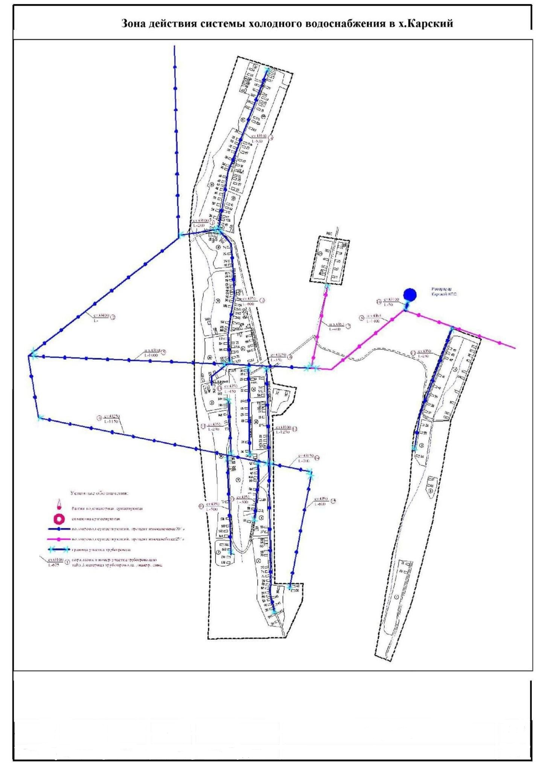

Рисунок 4. Зона действия системы холодного водоснабжения в х. Карский.

4.2. Краткий анализ существующего состояния системы водоотведения
В настоящее время Черноморское поселение имеет централизованную систему отвода бытовых стоков только в пгт. Черноморский и в пос. Октябрьский.
Стоки от объектов пгт. Черноморский по системе самотечных коллекторов поступают в четыре насосные станции производительностью 100 м³/сут каждая, которые подают стоки в буферную емкость площадки очистных сооружений, где пройдя механическую, биологическую очистку и обеззараживание сбрасываются в б. Гнилая.
Очистные сооружения расположены около пгт. Черноморский вдоль трассы Краснодар-Новороссийск.
Проектная мощность очистных сооружений пгт. Черноморский составляют 4 200 м³/сут.
Очистные сооружения пос. Октябрьский находятся в юго-западной части пос. Октябрьский, проектная мощность сооружений составляет 600 м³/сут. Сточные воды поселка самотеком поступают в канализационную насосную станцию производительностью 35 м³/час, которая по напорному коллектору длиной 960 м подает стоки на очистные сооружения, где пройдя механическую, биологическую очистку и обеззараживание сбрасываются в р. Бугай.
Сети канализации Черноморского поселения выполнены из стальных, чугунных, керамических и асбестоцементных труб диаметром 100-200 мм, износ которых колеблется от 50 до 100 %.
В поселках Новопетровский, Спутник и хуторах Веселый, Кипячий, Карский централизованная канализация отсутствует.

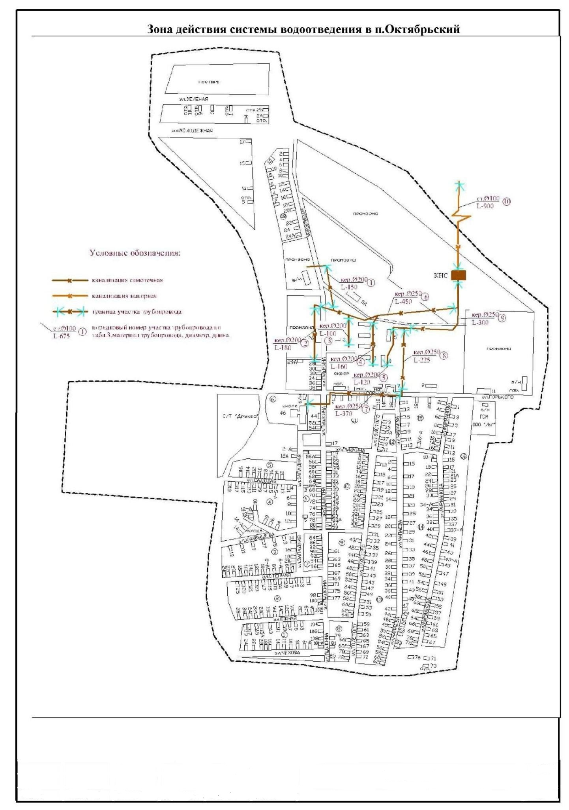

Рисунок 5. Зона действия системы водоотведения в пос. Октябрьский.

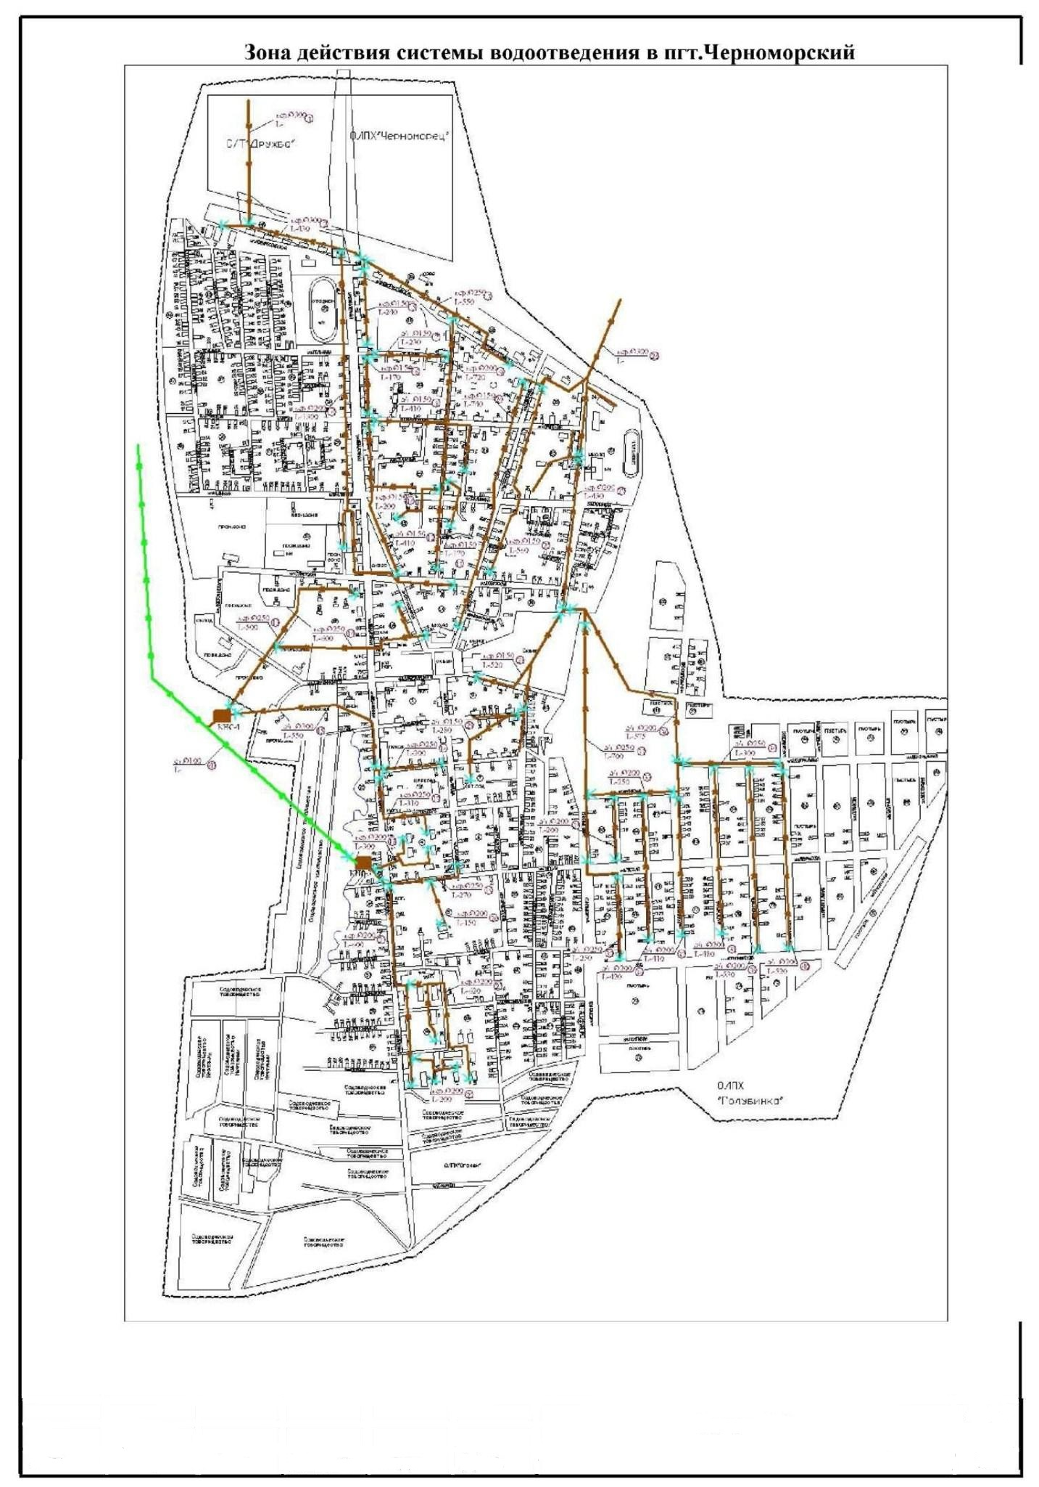

Рисунок 5. Зона действия системы водоотведения в пгт. Черноморский.

4.3. Краткий анализ существующего состояния системы газоснабжения

Раздел «Газоснабжение» в составе проекта «Генеральный план Черноморского городского поселения Северского района Краснодарского края» выполнен в соответствии с заданием на проектирование и картой существующих сетей газопроводов, выданных заказчиком и может быть отредактирован на дальнейших стадиях проектирования.
Основными направлениями деятельности ОАО «Северскаярайгаз» является бесперебойное и безаварийное газоснабжение потребителей, техническое обслуживание, диагностика и ремонт систем газоснабжения, реконструкция объектов газового хозяйства, стабилизация давления в существующих газовых сетях.
В настоящее время в Черноморском городском поселении не газифицированы три поселка: хутор Кипячий, хутор Веселый и поселок Новопетровский. Пгт Черноморкий газифицирован не в полном объеме, на природный газ переведены производственные, коммунально-бытовые потребители производственного и не производственного характера, бытовые котельные для отопления общественных зданий и жилой фонд.
Согласно краевой целевой программе «Газификация Краснодарского края 2007-2011 года» планируется строительство подводящего газопровода от ГРС до поселков: хутор Кипячий, хутор Веселый и поселок Новопетровский.
За источник газоснабжения Черноморского городского поселения приняты ГРС Карская, ГРС Зыбга и ГРС Хабль с давлением газа на выходе 0,6МПа.
Подача природного газа потребителям населенных пунктов осуществляется по существующим газопроводам высокого давления, запроектированным и построенным в соответствии с ранее разработанными схемами газоснабжения населенных пунктов.
Расчетные расходы газа.

Таблица 2. Численность населения с проектируемым приростом населения на расчетный срок.
Наименование населенного пункта | Население существующее, чел | Население на расчетный срок,  чел | Прирост,  чел.
пгт. Черноморский | 8211 | 10200 | 1989
хутор Веселый | 37 | 50 | 13
хутор Карский | 614 | 750 | 136
хутор Кипячий | 63 | 70 | 7
поселок Новопетровский | 200 | 230 | 30
поселок Октябрьский | 1964 | 2500 | 536
поселок Спутник | 164 | 200 | 36
Всего: | 11253 | 14000 | 2747

Расселение проектного прироста населения в поселках предусматривается на отведенных под ИЖС территориях.
Учитывая новое строительство на свободных и реконструируемых территориях и техническую пригодность, для газификации жилого фонда в расчете принято 100% охвата газоснабжением проектируемых жилых и общественных зданий, при этом расход газа определен из учета местных отопительных установок.
Площадь жилых зданий подсчитана, исходя из принятой нормы отапливаемой площади на одного человека – 23 м2.
Годовые расходы газа на индивидуально-бытовые и коммунально-бытовые нужды населения по выделенным кварталам под застройку определены в соответствии с принятыми расчетными показателями по категориям потребителей, приведенными в таблицах и удельными нормами расхода газа приведенными в таблице.
Удельные нормы расхода газа по индивидуально-бытовым и коммунальным нуждам определены исходя из норм количества теплоты, согласно СП 42-101-2003 "Общие положения по проектированию и строительству газораспределительных систем из металлических и полиэтиленовых труб" и теплоты сгорания используемого газа, равной
Q(нр) = 8000 ккал/м3. Расчетной величиной для определения диаметров газопроводов являются максимально-часовые расходы газа, определяемые исходя из годового расхода газа и числа часов использования максимума каждой категорией потребителей отдельно.

4.4. Краткий анализ существующего состояния системы теплоснабжения

Источниками теплоснабжения потребителей поселения являются 4 муниципальные газовые котельные мощностью 24,9 Гкал/час. Протяженность тепловых сетей составляет 12,6 км, из них нуждаются в замене около 4 км. Средний износ фондов составляет 30 %. Существующее теплообеспечение котельных направленно в основном на обеспечение общественных зданий. Частный сектор использует автономные источники теплоснабжения.
В процессе развития населенных пунктов необходимо предусмотреть реконструкцию котельных и обустройство новых в основном газовых котельных с целью улучшения экологии существующей и проектируемой территорий, и повышения их экономических показателей. В отдельных случаях могут быть применены котельные на дизельном топливе.
Существующая индивидуальная одно- и двухэтажная застройка обеспечивается теплом от индивидуальных газовых котлов (АОГВ).

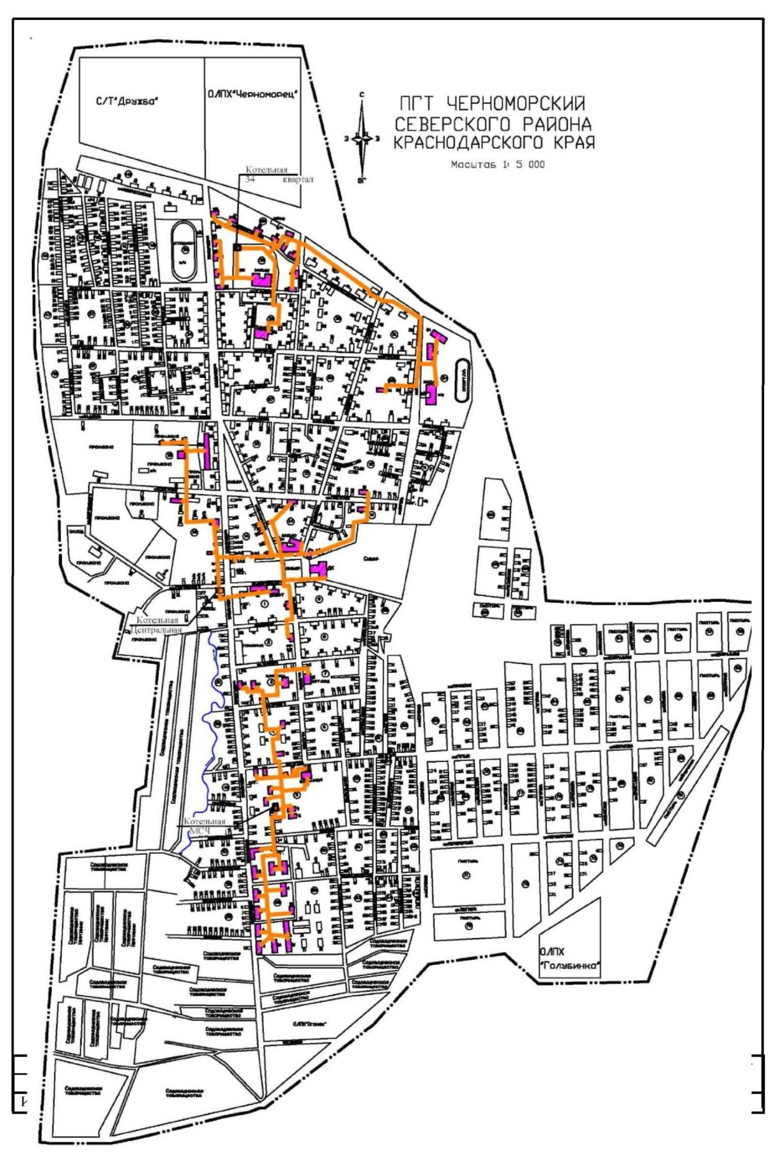
Рисунок 6. Зона действия системы теплоснабжения в пгт. Черноморский.

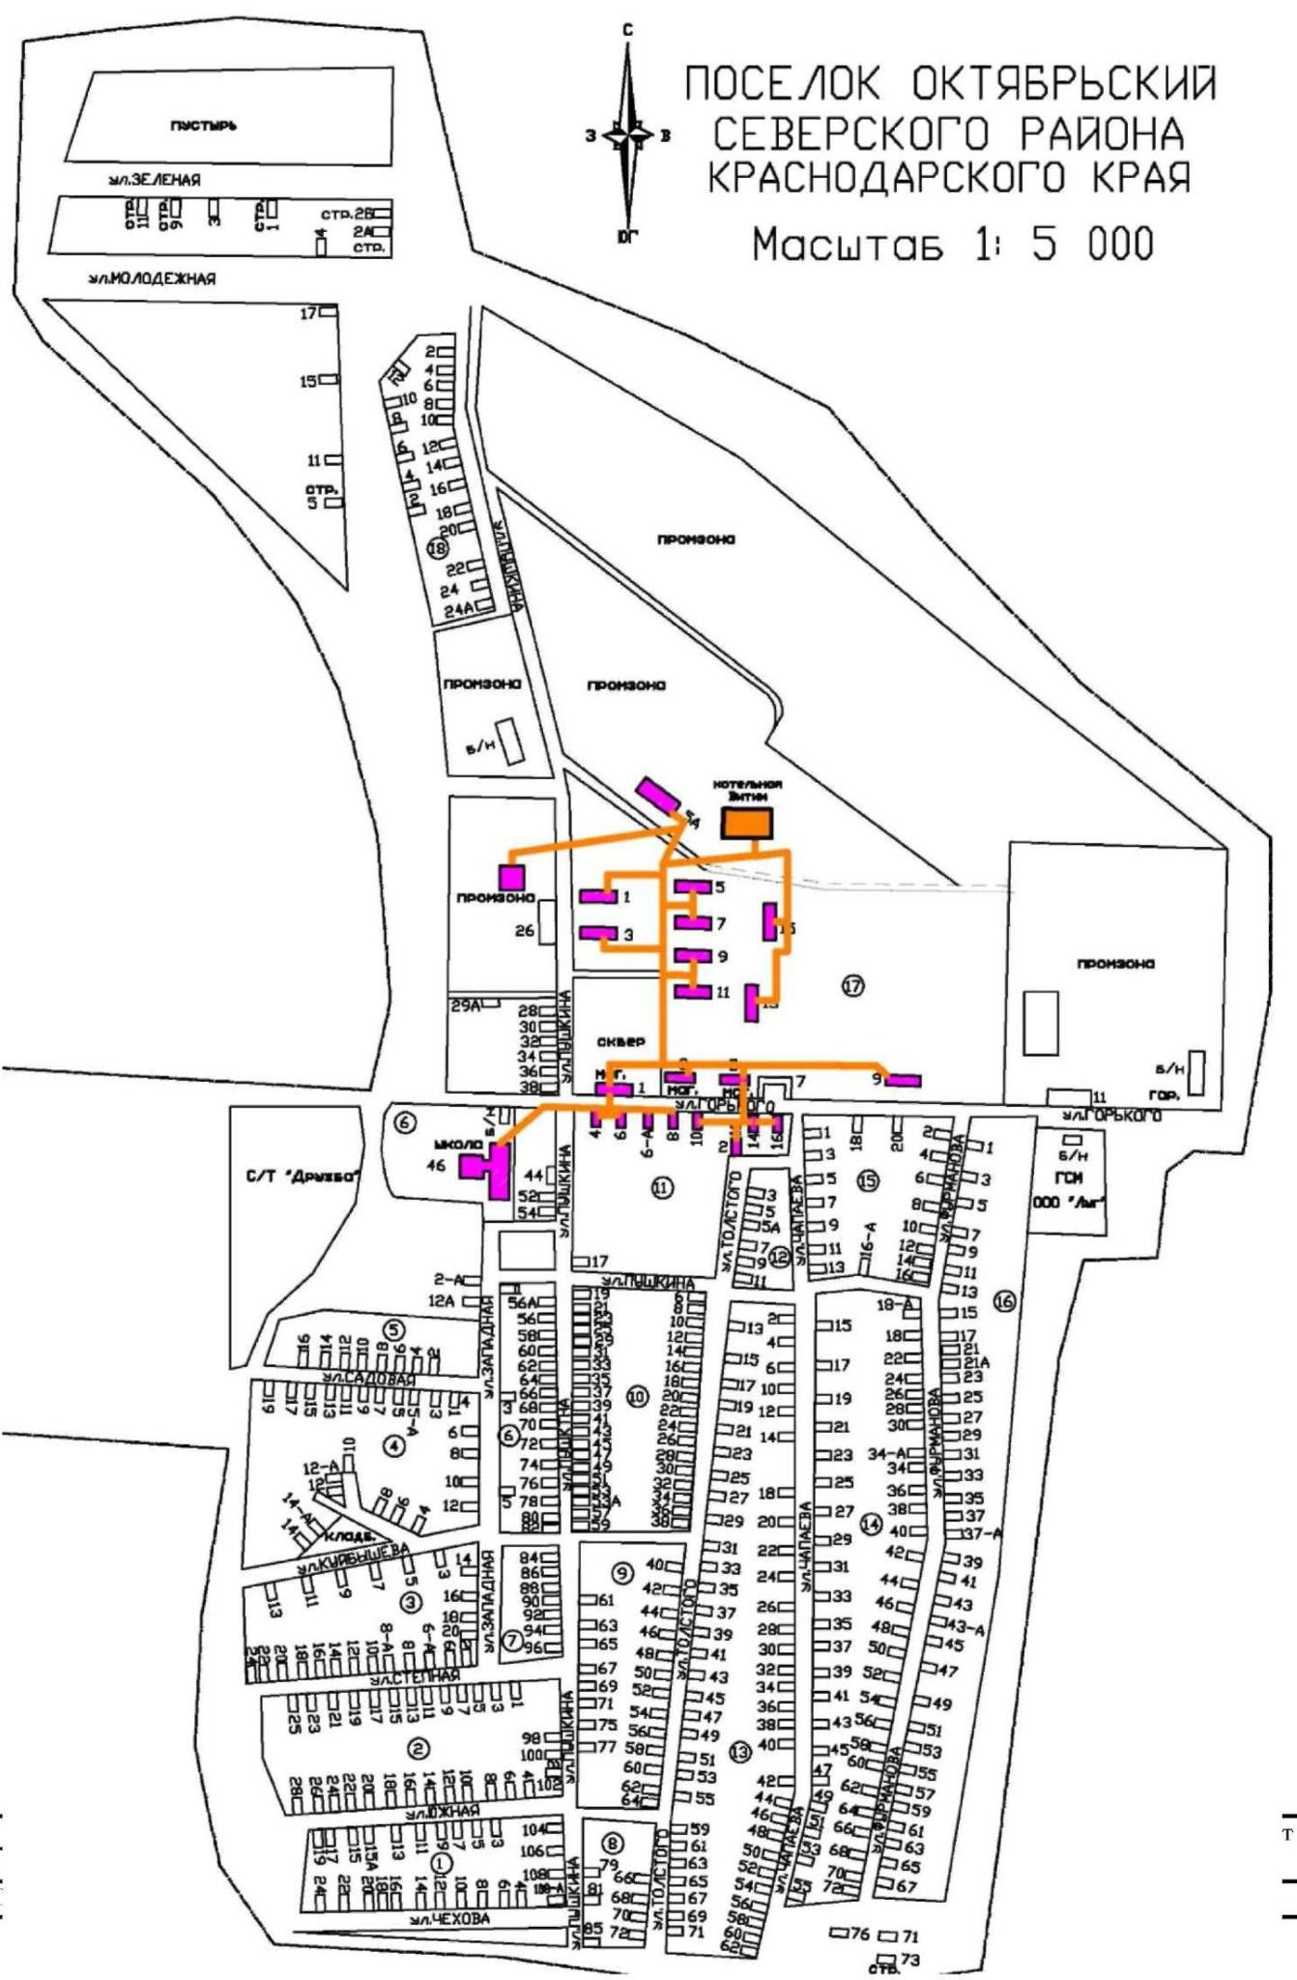

Рисунок 7. Зона действия системы теплоснабжения в пос. Октябрьский

4.5. Краткий анализ существующего состояния системы энергоснабжения

Энергоснабжение района обеспечивается районными электрическими сетями ОАО «Кубаньэнерго».
Питающими электроподстанциями городского поселения является:

- ПС 35/10 кВ «Черноморский»;
- ПС 35/10 кВ «Карский».
- ПС 35/10 кВ «Горка».

Состояние существующих сетей характеризуется следующим образом:
- Электрооборудование в Черноморском городском поселении муниципального образования Северского района Краснодарского края находиться в удовлетворительном состоянии.
- Все населенные пункты городского поселения электрифицированы.
- Высоковольтное напряжение 10 кВ распределяется от КТП 10/0,4 кВ по ЛЭП 10 кВ с проводами марки АС-70 и АС-50. Основные объекты электроснабжения в настоящий момент находятся в собственности ОАО «Кубаньэнерго».
Существующие мощности не смогут удовлетворять растущие потребности поселения в электроснабжении, поэтому потребуется проведение комплекса работ, направленных на реконструкцию имеющихся мощностей с целью их увеличения, а также строительство новых.
Существующие и проектируемые электрические нагрузки жилищно-коммунального, общественно-делового, культурно-бытового и производственного секторов определялись в соответствии со следующей нормативной документацией:
- СП 31-110-2003 г. «Проектирование и монтаж электроустановок жилых и общественных зданий».
- РД 34.20.185-94 «Инструкция по проектированию городских электрических сетей».
Таблица 3. Электроснабжение населенных пунктов
Наименование  городского  поселения | Население, чел |  |  | Удельная нагрузка,  кВт/чел | Потребная мощность, кВт |  |  | Электропотребление, тыс. кВт-ч/год
Наименование  городского  поселения | Сущ. | Расчетн. срок | Проектир. | Удельная нагрузка,  кВт/чел | Сущ. | Расчетн. срок | Проектир. | кВт-ч/год на 1 чел | Сущ. | Расчетн. срок | Проектир.
пгт. Черноморский | 8211 | 10200 | 1989 | 0,41 | 3367 | 4182 | 815 | 1530 | 12563 | 15606 | 3043
хутор Веселый | 37 | 50 | 13 | 0,41 | 15 | 21 | 5 | 1530 | 57 | 77 | 20
хутор Карский | 614 | 750 | 136 | 0,41 | 252 | 308 | 56 | 1530 | 939 | 1148 | 208
хутор Кипячий | 63 | 70 | 7 | 0,41 | 26 | 29 | 3 | 1530 | 96 | 107 | 11
поселок Новопетровский | 200 | 230 | 30 | 0,41 | 82 | 94 | 12 | 1530 | 306 | 352 | 46
поселок Октябрьский | 1964 | 2500 | 536 | 0,41 | 805 | 1025 | 220 | 1530 | 3005 | 3825 | 820
поселок Спутник | 164 | 200 | 36 | 0,41 | 67 | 82 | 15 | 1530 | 251 | 306 | 55
Всего: | 11253 | 14000 | 2747 | - | 4614 | 5741 | 1126 | - | 17217 | 21421 | 4203

Примечания:
1.Расчеты предполагаемых нагрузок выполнены в соответствии со СНиП 2.07.01-89*.Приложение 12 и в соответствии с РД 34.20.185 - 94 таблица 2.4.3н и таблица 2.4.4н
2. Приведенные в таблице данные учитывают нагрузку жилых и общественных зданий, коммуникальных предприятий, транспортного обслуживания (гаражи, открытые стоянки автомобилей), наружное освещение
3. Таблица может быть откорректирована в сторону увеличения мощности в зависимости от местных условий (например, канатные дороги, пожарные депо, рестораны..и пр.)

№  п/п | Потребители | Потребная мощность, кВт. | Электропотребление,  тыс. кВт-ч/год
пгт. Черноморский
1 | Жилищно-коммунальный сектор Общественно-деловой, культурно-бытовой и производственный сектора: | 4182 | 15606
2 | Наружное освещение | 209 | 780
3 | Плюс 10% для промышленной зоны | 439 | 1639
4 | Итого: | 4830 | 18025
5 | Всего  с учётом коэффициента одновремённости 0,7 на стороне в соответствии с СП 31-110-2003 и РД 34.20.185-94 | 3381 | 12617
хутор Веселый
1 | Жилищно-коммунальный сектор Общественно-деловой, культурно-бытовой и производственный сектора: | 21 | 77
2 | Наружное освещение | 1 | 4
3 | Плюс 10% для промышленной зоны | 2 | 8
4 | Итого: | 24 | 88
5 | Всего  с учётом коэффициента одновремённости 0,7 на стороне в соответствии с СП 31-110-2003 и РД 34.20.185-94 | 17 | 62
хутор Карский
1 | Жилищно-коммунальный сектор Общественно-деловой, культурно-бытовой и производственный сектора: | 308 | 1148
2 | Наружное освещение | 15 | 57
3 | Плюс 10% для промышленной зоны | 32 | 120
4 | Итого: | 355 | 1325
5 | Всего  с учётом коэффициента одновремённости 0,7 на стороне в соответствии с СП 31-110-2003 и РД 34.20.185-94 | 249 | 928
хутор Кипячий
1 | Жилищно-коммунальный сектор Общественно-деловой, культурно-бытовой и производственный сектора: | 29 | 107
2 | Наружное освещение | 1 | 5
3 | Плюс 10% для промышленной зоны | 3 | 11
4 | Итого: | 33 | 124
5 | Всего  с учётом коэффициента одновремённости 0,7 на стороне в соответствии с СП 31-110-2003 и РД 34.20.185-94 | 23 | 87
поселок Новопетровский
1 | Жилищно-коммунальный сектор Общественно-деловой, культурно-бытовой и производственный сектора: | 94 | 352
2 | Наружное освещение | 5 | 18
3 | Плюс 10% для промышленной зоны | 10 | 37
4 | Итого: | 109 | 406
5 | Всего  с учётом коэффициента одновремённости 0,7 на стороне в соответствии с СП 31-110-2003 и РД 34.20.185-94 | 76 | 285
поселок Октябрьский
1 | Жилищно-коммунальный сектор Общественно-деловой, культурно-бытовой и производственный сектора: | 1025 | 3825
2 | Наружное освещение | 51 | 191
3 | Плюс 10% для промышленной зоны | 108 | 402
4 | Итого: | 1184 | 4418
5 | Всего  с учётом коэффициента одновремённости 0,7 на стороне в соответствии с СП 31-110-2003 и РД 34.20.185-94 | 829 | 3093
поселок Спутник
1 | Жилищно-коммунальный сектор Общественно-деловой, культурно-бытовой и производственный сектора: | 82 | 306
2 | Наружное освещение | 4 | 15
3 | Плюс 10% для промышленной зоны | 9 | 32
4 | Итого: | 95 | 353
5 | Всего  с учётом коэффициента одновремённости 0,7 на стороне в соответствии с СП 31-110-2003 и РД 34.20.185-94 | 66 | 247
 | Итого по району | 4641 | 17319
 | Инвестиционные проекты | 3249 | 12123
 | Всего по району | 7890 | 29442
Согласно произведенных расчетов общая потребная мощность на расчетный срок составляет – 7890 кВт, годовой расход электроэнергии на расчетный срок составляет 29442 кВт ч/год.

5.Программа инвестиционных проектов, обеспечивающих достижение целевых показателей.
  - Программа инвестиционных проектов в электроснабжении.

В связи с увеличением нагрузок и для улучшения схемы электроснабжения, обеспечивающей бесперебойным питанием её потребителей, необходима реконструкция существующих электрических сетей с учетом перспективного развития района.
Планируется осуществить следующие работы:
- необходимая перспективная реконструкция трансформаторных подстанций с заменой трансформаторов на трансформаторы большей мощности;
- прокладка воздушных линий электропередач 10кВ к перспективным инвестиционным проектам;
- строительство трансформаторных подстанций 10/0,4 кВ на территории перспективных инвестиционных проектах;
- строительство ПС 35/10 кВ в северной части пгт. Черноморский;
- замена на существующих ТП 10/0,4 кВ силовых трансформаторов на трансформаторы с большей мощностью.
Для выполнения вышеуказанных работ необходимо разработать технические условия.
Электроснабжение электроприемников жилых и общественных зданий на проектируемых территориях принято от существующих подстанций.
В данном проекте предусмотрено электроснабжение:
- жилых домов индивидуальной застройки на проектируемых территориях;
- проектируемых общественных зданий, расположенных вблизи проектируемых территорий под жилье (учреждения образования, воспитания, медицины; предприятия бытового обслуживания, торговли, общественного питания и др.)
Расчетная электрическая нагрузка определена согласно следующих нормативных документов:
- для жилых домов индивидуальной застройки на проектируемых территориях –РД 34.20.185 – 94.
общественных зданий, расположенных вблизи проектируемых территорий под жилье –СП 31-110-2003 и по проектам аналогичных объектов.

5.2. Программа инвестиционных проектов в теплоснабжении.

В существующей системе Черноморского городского поселения отсутствует необходимость строительства источников теплоснабжения, а имеется острая необходимость реконструкции существующих котельных и тепловых сетей. Учитывая плотность застройки, свободные площади, рассматривается вариант технического перевооружения существующих котельных с установкой модульных котельных в соответствии мощности котельной и присоединенной тепловой нагрузки с монтажом на свободных земельных участках рядом с существующими котельными с подключением по газу, электроэнергии, холодной воде и канализации к существующим сетям.

  - Программа инвестиционных проектов в газоснабжении.

Система газоснабжения Черноморского городского поселения является действующей, имеет большую протяженность сетей высокого и низкого давления, которые находятся в эксплуатации много лет. Газовые сети строились без учета перспективного жилищного строительства, и строительство газопроводов в связи с тяжелым экономическим положением велось с отступлением от расчетных диаметров.
В результате этого в существующих сетях наблюдается значительное снижение давления газа, особенно в зимний период, являющимся периодом наибольшего потребления и, как правило в центральной части населенных пунктов, где наиболее старые сети, плотная застройка.
По исходным данным предоставленным ОАО «Северскаярайгаз» необходимо проведение технических мероприятий по стабилизации системы газоснабжения населенных пунктов, без проведения которых дальнейшее развитие системы, наращивание нагрузок, без строительства новых газопроводов и ГРП, а также перекладки существующих газопроводов не возможно.
Для подключений к ГРС дополнительной расчетной нагрузки необходимо выполнить расчет пропускной способности газопровода-отвода, а также необходима реконструкция ГРС для увеличения ее пропускной способности.
Стабилизацию давления газа в существующих сетях низкого давления и газоснабжения не газифицированной части населенных пунктов устранить за счет проектирования и строительства дополнительных ШРП.
Для газоснабжения не газифицированных населенных пунктов необходимо построить межпоселковый газопровод Р=0,6 МПа из полиэтиленовой трубы ПЭ80 ГАЗ SDR11-110х10.
Для снижения давления газа с высокого Р=0,6 МПа до низкого
Р=0,003 МПа и подачи его коммунально-бытовым потребителям населенного пункта установить ГРП.

5.4.Программа инвестиционных проектов в водоснабжении.

Ресурсы подземных вод Крюковского водохранилища достаточны для обеспечения водой питьевого качества пгт. Черноморского при выполнении следующих мероприятий:
- Капитальный ремонт скважин №1,7,8,9
- Бурение новой скважины
- Замена водовода от СКВ.№5 до сборного водовода, длина участка 400м.
- Замена стальных распределительных водопроводных сетей, пришедших в негодность (с износом 50-100%) диаметром 100-300 мм на новые.
Водоснабжение пос. Октябрьский и х. Карский в период расчетного срока может быть обеспечено от Крюковского водозабора при условии ремонта насосного оборудования на (ВНС подкачки х.Карский – х. Кипячий) и замены ветхих трубопроводов на новые в пос. Октябрьском.
Водоснабжение поселка Спутник может быть обеспечено путем водовода Д = 100 мм от пос. Октябрьский до пос. Спутник, пос. Новопетровский и х. Веселый – прокладки водовода от пгт. Черноморского до х.Новопетровский.
На промышленных предприятиях должно быть рекомендовано применение повторно-используемой воды и систем оборотного водоснабжения .

5.5. Программа инвестиционных проектов в водоотведении.

В плане развития систем водоотведения на расчетный период пгт. Черноморского для обеспечения очистки хозяйственно-бытовых и близких к ним по составу производственных стоков необходимо предусмотреть расширение существующих очистных сооружений канализации с доведением их мощности до проектной.
Очистка сточных вод в расчетный период пос. Октябрьского также может осуществляться на существующих очистных сооружениях при условии расширения очистных сооружений с доведением их мощности до проектной и заменой загрузочного материала биофильтра. Необходим капитальный ремонт насосных станций подкачек, замена вышедших из строя самотечных и напорных труб, строительство новых коллекторов.
Очистку стоков производственных предприятий пгт. Черноморский и пос. Октябрьский перед сбросом в поверхностные водоемы планируется осуществлять на существующих (реконструируемых) очистных сооружениях при обязательном выполнении требований технологического процесса очистки производственных и хозяйственно-бытовых стоков. Для очистки производственных стоков существующих и планируемых предприятий промышленной зоны пос. Спутник необходимо строительство очистных сооружений, мощность которых должна быть определена на последующих стадиях проектирования после уточнения типов проектируемых производств и расчетов объемов сточных вод.
Для повышения степени благоустройства существующей застройки и проектируемых районов необходимо учитывать вопросы создания сети ливневой канализации.

6.Список мероприятий по строительству, реконструкции и модернизации систем коммунальной инфраструктуры

Состав и сроки реализации мероприятий приведены в таблице, при этом предполагается, что определение объемов и источников финансирования будет проводиться на стадии составления сметы по реализации соответствующих мероприятий.
Таблица 4. Мероприятия в системах коммунальной инфраструктуры
№ п/п | Мероприятие | Период реализации, гг. | Объем финансирования, тыс. руб. | Источник  финансирования
Система электроснабжения
1 | Реконструкция трансформаторных подстанций с заменой силовых трансформаторов на трансформаторы большей мощности | до 2025 г. | 4000 | Бюджет  Черноморского городского поселения
2 | Строительство трансформаторных подстанций 10/0,4 кВ. 3 шт. | до 2025 г. | 3800 | Бюджет  Черноморского городского поселения
3 | Реконструкция существующих линий с заменой голого провода на изолированный самонесущий | до 2025 г. | н/д
Система газоснабжения
1 | Реконструкция ГРС | до 2025 г. | 800 | Бюджет  Черноморского городского поселения
2 | Строительство подводящих газопроводов высокого давления | до 2025 г. | н/д | Бюджет  Черноморского городского поселения
3 | Прокладка сетей среднего давления | до 2025 г. | н/д | Бюджет  Черноморского городского поселения
4 | Строительство разводящих уличных газопроводов низкого давления | до 2025 г. | н/д | Бюджет  Черноморского городского поселения
Система теплоснабжения
1 | Реконструкция и ремонт оборудования котельных | до 2025 г.. | 12100 | Бюджет  Черноморского городского поселения образования
Система водоснабжения
1 | Модернизация водозаборных сооружений Черноморского городского поселения | до 2025 г.. | 4 500 | Бюджет  Черноморского городского поселения
2 | Реконструкция резервуаров чистой воды | до 2025 г. | 1 000 | Бюджет  Черноморского городского поселения
3 | Реконструкция существующих сетей водоснабжения | до 2025 г. | 5000 | Бюджет  Черноморского городского поселения
4 | Строительство новых сетей водоснабжения | до 2025 г. | 2500 | Бюджет  Черноморского городского поселения
Система водоотведения
1 | Замена насосного оборудования на КНС Черноморского городского поселения. | до 2025 г. | 1 500 | Бюджет  Черноморского городского поселения
2 | Реконструкция существующих сетей канализации (самотечные и напорные) | до 2025 г. | 11000 | Бюджет  Черноморского городского поселения

7. Оценка эффективности мероприятий программы

Эффективность реализации муниципальной программы оценивается ежегодно на основе целевых показателей и индикаторов, исходя из соответствия фактических значений показателей (индикаторов) с их целевыми значениями, а также уровнем использования средств бюджета поселения, предусмотренных в целях финансирования мероприятий муниципальной программы.
Оценка эффективности реализации программы, цели (задачи) определяются по формуле:
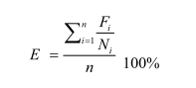
E - эффективность реализации программы, цели (задачи), процентов;
Fi - фактическое значение i-го целевого показателя (индикатора), характеризующего выполнение цели (задачи), достигнутое в ходе реализации муниципальной программы (подпрограммы);
Ni - плановое значение i-го целевого показателя (индикатора), характеризующего выполнение цели (задачи), предусмотренное муниципальной программой;
n - количество показателей (индикаторов), характеризующих выполнение цели (задачи) муниципальной программы.
В зависимости от полученных в результате реализации мероприятий программы значений целевых показателей (индикаторов) программы эффективность реализации программы (подпрограммы) по целям (задачам), а также в целом можно охарактеризовать по следующим уровням:
- высокий (E 95%);
- удовлетворительный (E 75%);
- неудовлетворительный (если значение эффективности реализации программы не отвечает приведенным выше уровням, эффективность ее реализации признается неудовлетворительной).
Оценка степени соответствия запланированному уровню затрат и эффективности использования средств бюджета поселения, ресурсного обеспечения программы осуществляется путем сопоставления плановых и фактических объемов финансирования основных мероприятий программы, по каждому источнику ресурсного обеспечения. Данные показатели характеризуют уровень исполнения финансирования в связи с неполным исполнением мероприятий программы в разрезе источников и направлений финансирования.
Уровень исполнения финансирования программы в целом определяется по формуле:
Фф
Уэф = ----------,
Фп
где:
Уэф - уровень исполнения финансирования муниципальной программы за отчетный период, процентов;
Фф - фактически израсходованный объем средств, направленный на реализацию мероприятий муниципальной программы, тыс. рублей;
Фп - плановый объем средств на соответствующий отчетный период, тыс.рублей.
Уровень исполнения финансирования представляется целесообразным охарактеризовать следующим образом:
- высокий (Уэф 95%);
- удовлетворительный (Уэф 75%);
- неудовлетворительный (если процент освоения средств не отвечает приведенным выше уровням, уровень исполнения финансирования признается неудовлетворительным).

8. УПРАВЛЕНИЕ ПРОГРАММОЙ

8.1. Ответственные за реализацию Программы
Система управления Программой и контроль за ходом ее выполнения определяется в соответствии с требованиями, определенными действующим законодательством.
Механизм реализации Программы базируется на принципах четкого разграничения полномочий и ответственности всех исполнителей программы.
Управление реализацией Программы осуществляет заказчик – Администрация Черноморского городского поселения Северского района
Координатором реализации Программы является Администрация Черноморского городского поселения Северского района, которая осуществляет текущее управление программой, мониторинг и подготовку ежегодного отчета об исполнении Программы.
Координатор Программы является ответственным за реализацию Программы.
8.2. План-график работ по реализации Программы
Сроки реализации инвестиционных проектов, включенных в Программу, должны соответствовать срокам, определенным в Программах инвестиционных проектов.
Реализация программы осуществляется в 2 этап:
1 этап – 2017-2020 гг.;
2 этап – 2021-2025 гг.
Разработка технических заданий для организаций коммунального комплекса в целях реализации Программы осуществляется в 2017-2025 гг.
Утверждение тарифов, принятие решений по выделению бюджетных средств, подготовка и проведение конкурсов на привлечение инвесторов, в том числе по договорам концессии, осуществляется в соответствии с порядком, установленным в нормативных правовых актах Краснодарского края.
8.3 Порядок предоставления отчетности по выполнению Программы
Предоставление отчетности по выполнению мероприятий Программы осуществляется в рамках мониторинга.
Целью мониторинга Программы Черноморского городского поселения Северского района является регулярный контроль ситуации в сфере коммунального хозяйства, а также анализ выполнения мероприятий по модернизации и развитию коммунального комплекса, предусмотренных Программой.
Мониторинг Программы комплексного развития систем коммунальной инфраструктуры включает следующие этапы:
1. Периодический сбор информации о результатах выполнения мероприятий Программы, а также информации о состоянии и развитии систем коммунальной инфраструктуры поселения.
2. Анализ данных о результатах планируемых и фактически проводимых преобразований систем коммунальной инфраструктуры.
Мониторинг Черноморского городского поселения Северского района предусматривает сопоставление и сравнение значений показателей во временном аспекте. Анализ проводится путем сопоставления показателя за отчетный период с аналогичным показателем за предыдущий (базовый) период.
8.4. Порядок корректировки Программы
По ежегодным результатам мониторинга осуществляется своевременная корректировка Программы. Решение о корректировке Программы принимается Администрацией Черноморского городского поселения Северского района по итогам ежегодного рассмотрения отчета о ходе реализации Программы или по представлению Главы Черноморского городского поселения Северского района.

